**Report : Assignment 1 (input/output)**

|  |  |  |  |  |  |  |  |  |
| --- | --- | --- | --- | --- | --- | --- | --- | --- |
| scanf | %d | %llu | %f | %lf | %Lf | %e | %c | %s |
| unsigned int | ✓ | ✓ | 🗶 | 🗶 | 🗶 | 🗶 | ✓ | ✓ |
| int | ✓ |  |  |  | 🗶 | 🗶 |  |  |
| long | ✓ |  |  |  | 🗶 | 🗶 |  |  |
| long long |  | ✓ |  |  |  | 🗶 |  |  |
| float |  |  | ✓ |  |  | 🗶 |  |  |
| Double |  |  |  | ✓ |  | 🗶 |  |  |
| extend |  |  |  |  | ✓ | 🗶 |  |  |
| char | ✓ |  |  |  |  | 🗶 | ✓ |  |
| String |  |  |  |  |  | 🗶 |  | ✓ |

ตารางการแสดงผล

|  |  |  |  |  |  |  |  |  |
| --- | --- | --- | --- | --- | --- | --- | --- | --- |
| printf | %d | %llu | %f | %lf | %Lf | %e | %c | %s |
| unsigned int | ✓ | ✓ |  |  |  |  | ✓ |  |
| int | ✓ | ✓ |  |  |  |  | ✓ |  |
| long | ✓ | ✓ |  |  |  |  | ✓ |  |
| long long | ✓ | ✓ |  |  |  |  | ✓ |  |
| float |  |  | ✓ | ✓ |  | ✓ |  |  |
| Double |  |  | ✓ | ✓ |  | ✓ |  |  |
| extend |  |  | ✓ | ✓ | ✓ | ✓ |  |  |
| char | ✓ | ✓ |  |  |  |  | ✓ |  |
| String |  |  |  |  |  |  |  | ✓ |

**Source Code**

**หน้าจอผลการทดสอบ**

ทดสอบตาราง scanf :

กำหนดให้ตัวแปร a เป็นตัวแปรแบบ unsigned int เพราะต้องการทดสอบ

เราจะทดสอบตาราง scanf โดยให้รับ input มาแบบ %f เพื่อดูว่าค่าที่รับมาจะรับได้ถูกต้องหรือไม่

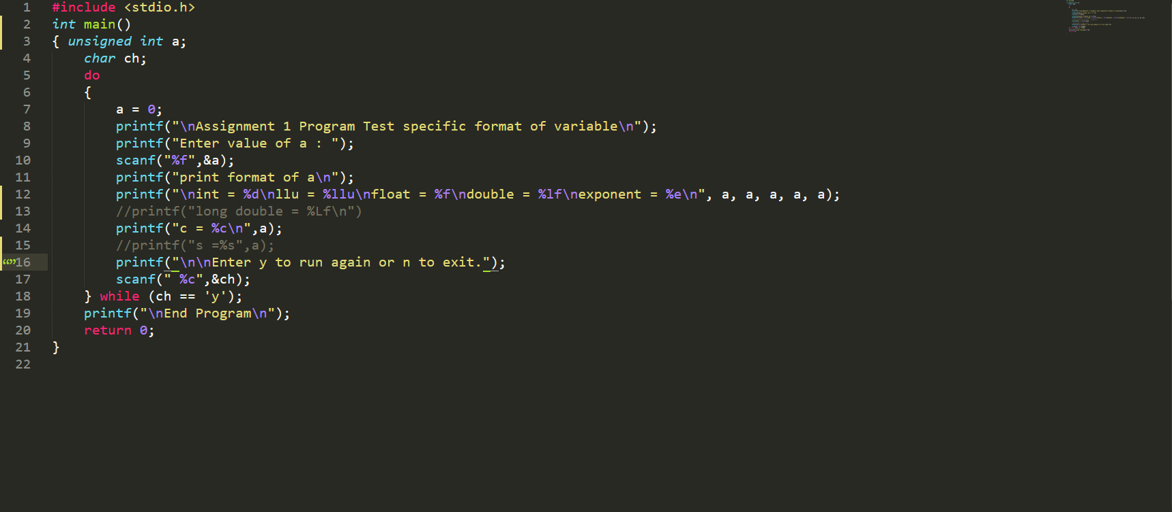

เราสามารถดูผลได้จากตัวที่ชื่อ int = … ว่ารับค่าได้ถูกต้องไหมเพราะตัวแปรแบบ unsigned int สามารถแสดงผลค่า ออกมาด้วย format specifier แบบ %d ได้ถูกต้องอยู่แล้ว

Int แสดงผลค่าที่ได้รับมาไม่ตรงกับที่เราป้อนเข้าไป

แสดงว่า format specifier แบบ %f ไม่สามารถใช้รับค่ากับ

ตัวแปร unsigned ได้

เราใส่ค่า a เข้าไปเท่ากับ 1

ทดสอบตาราง printf :

ให้ a เป็นตัวแปรแบบ unsigned int เพราะ

ต้องการทดสอบการแสดงผลที่ unsigned int

สั่งให้แสดงผลค่าตาม format specifier ต่างตามตารางแต่ตัว ของ %Lf และ %s เมื่อทดสอบจะพบว่าไม่สามารถใช้แสดงผลกับตัวแปร unsigned int ได้เพราะเมื่อรัน code แล้วจะเกิดการ error และจบโปรแกรมโดยอัตโนมัติจึงนำออกเผื่อทดสอบตัวอื่นๆต่อ

ให้ scanf รับค่าแบบ %d เพราะเรารู้ว่าตัวแปรแบบ unsigned int รับค่าแบบ %d ได้

ถูกต้อง

จากผลการทดสอบจะเห็นว่า Int(%d),llu(%llu),c(%c)แสดงผลถูกต้อง (c แสดงผลถูกต้องเพราะเปลี่ยนเป็นรหัสแบบ Ascii ซึ่ง 2 = 50)

ใส่ค่า a เท่ากับ 50

สรุปผลการทดลอง :

จากการทดลองในการใช้ format specifier กับตัวแปรต่างๆในการรับค่าและแสดงผลนั้นสามารถสรุปได้ว่าการใช้ตัวแปรประเภทต่างๆนั้นต้องเลือก format specifier ที่สามารถรับค่าและแสดงผลได้อย่างถูกต้องกับตัวแปรนั้นๆเพราะไม่อย่างนั้นจะทำให้เกิดปัญหาและข้อผิดพลาดต่างๆตามมาได้จากเลือกใช้ format specifier ในการรับค่าและแสดงผลที่ไม่ถูกต้อง